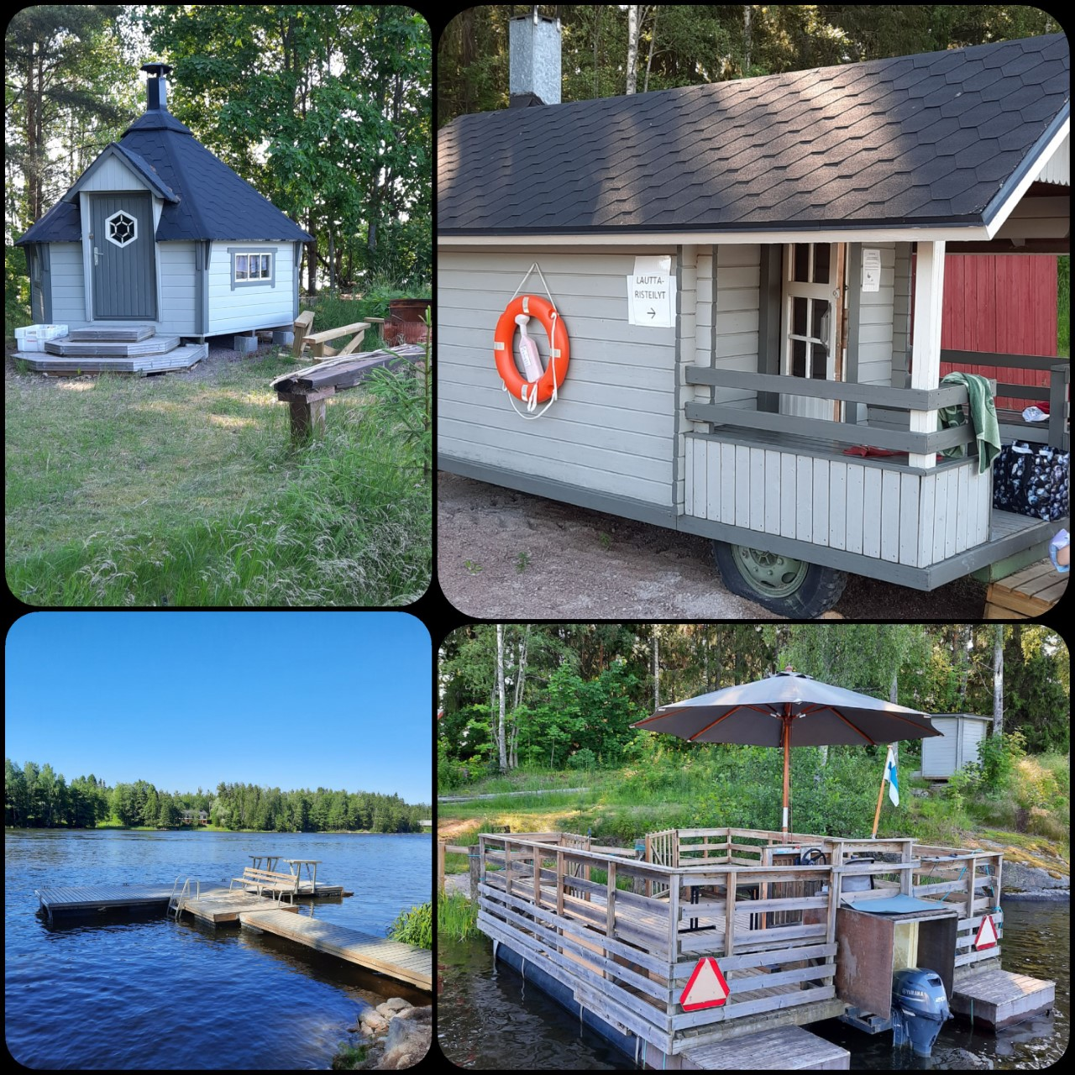  Hinnasto:  Jokiristeily  Jokilauttaristeilyn ensimmäinen tunti 50 €/ h, seuraavat tunnit 30 €/ h. Jokilautalla lautturi ja lauttaemäntä matkan aikana. 13 henkilön lautta. Tarjoamme kahvit matkan aikana. Lautalla on myös grilli käytössä.  Rantasauna  20 € puiden kanssa tai omien puiden kanssa 10 €/ kerta.  Kota  30 €/ lyhyempi käyttö  60 €/ vrk (sisältää saunan käytön)  MUUTA VARAINHANKINTAA OPPILAIDEN HYVÄKSI:  Vuokrattavana Pop-up-teltta 3x6m 40 €/ vrk  Metallinkeräys Honkalan kalliolla, Palomäenkujalla.  Lisätietoja Tommi Honkala puh. 050 3667606 | HIRVIKOSKEN KOULUN KANNATUSYHDISTYKSEN TOIMINTAA HIRVIKOSKELLA!  Jokilauttaristeilyt tilauksesta kesäkautena!  ────  Vuokraamme rantasaunaa Lossirannassa!  ────  Vuokraamme kotaa Lossirannassa!  ────  Telttavuokrausta!  3x6m Pop-up-teltta  ────  Metalliromun keräystä  Ota yhteyttä:  Liisa Räsänen  040 5495616  hirvikoski.leiri@gmail.com  Hirvikosken Koulun Kannatusyhdistys

